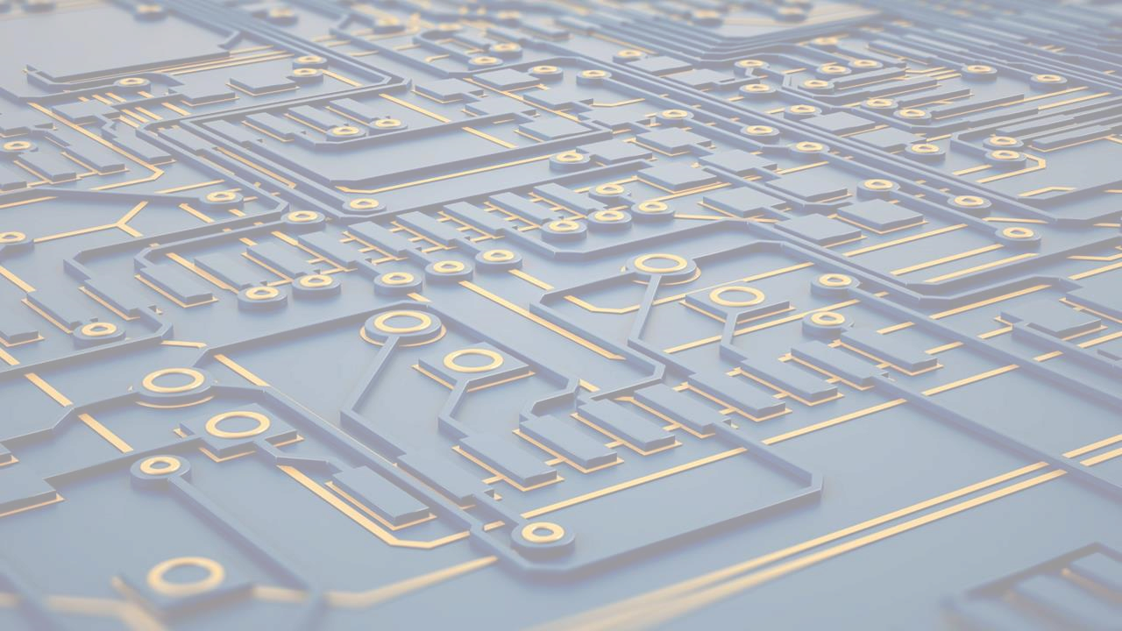
Компьютерная
зависимость
у
детей
дошкольного
возраста
Советы
педагога
-
психолога
Сайфуллина И.Ш.

.

МАДОУ
№ 58

.

Компьютер и другие информационные устройства — мобильный телефон, планшет — уже давно стали частью жизни современного человека. С одной стороны, это позволило упростить жизнь современному человеку, в том числе и ребенку. С другой стороны, появилось немало новых проблем, среди которых - компьютерная и интернет – зависимость. Особенно тревожно, если пленником виртуальной реальности становится ребенок.
Давайте вместе попробуем разобраться в том, что такое компьютерная зависимость у детей – болезнь или просто увлечение? Что делать, чтобы не допустить ее появления?
Зависимость появляетсяиз-за решения РОДИТЕЛЕЙ!
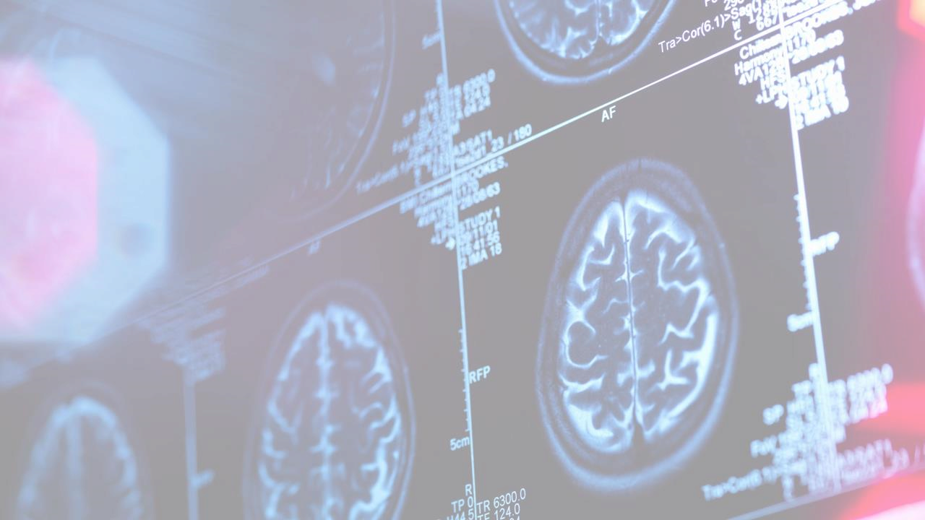
Все начинается обычно по одному сценарию. Сотовый телефон, компьютер или планшет такая удобная вещь для отвлечения ребенка! Малыш пристает к маме, он хочет пообщаться или поиграть, но маме некогда – она с обеда еще не общалась “в контакте”. И чтобы нейтрализовать ребенка, она дает ему… сотовый телефон: «На, поиграй». Таким образом, она, как ей кажется, убивает двух зайцев: получает полчаса свободного времени, и ребенок вроде как развивается, приобщается к технике и учится реагировать на ее сигналы. Это не может не понравиться им обоим.
Первые семена зависимости упали на благодатную почву…
В этом возрасте у детей при непосредственном участии родителей формируется пока еще привычка развлекать себя при помощи компьютерных игр и графических программ. У ребенка формируется устойчивая связь – захотел развлечься – взял телефон/айфон/планшет/ноутбук. Никакие другие классические детские развлечения его уже не интересуют.
И скоро ребенок и сам не захочет складывать пирамидки и кубики и катать машинку. Ни чтение книги, ни настольная игра, ни “вышибалы”, ни “казаки-разбойники” не в состоянии конкурировать с теми поистине безграничными возможностями, которые дает компьютерный мир. Каждый вечер в доме будут звучать два слова: «Дай поиграть!»
Учеными было научно доказано, что мозг ребенка развивается через ру ки. Так устроен наш организм, что в младенчестве сигналы, получаемы е от рук, особенно от пальчиков, стимулируют развитие мозга.
Заменяя пальчиковые игры вождением пальцем по плоскости монитора,
родители закрывают перед детьми дорогу к развитию.

Подмена объектов любви
При взаимодействие с ребенок учится не только так развлекаться, он привыкает Вывод: происходит подмена объектов любви: захотелось ласки – выйди в интернет. Захотелось общения с близкими по духу людьми – интернет наше все.
Компьютерная игра не способна заменить классических развивающих и обучающих игр с реальными предметами – кубиками, пирамидками, книгами и карандашами.
Ребенку необходимо прикосновение, чтобы понять этот мир.
Трогая новый предмет, он не только познает его в
ключе твердый - мягкий/теплый - холодный, но и текстуру, форму, объем, массу. Компьютер не дает такой возможноститв и эмоций
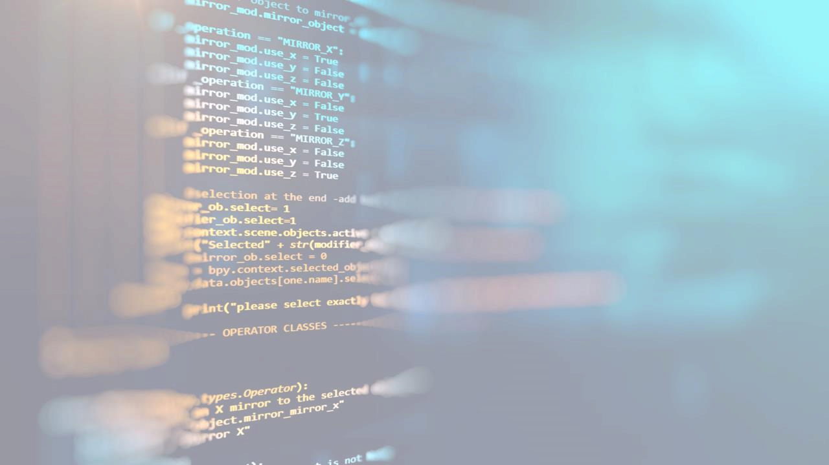
Причины
компьютерной
зависимости
:
-
Отсутствие контроля со стороны родителей, неумение ребенка
самостоятельно играть, организовывать свою игру;
-
дефицит общения в семье, т. е. стремление
заменить
компьютером
общение с близкими людьми;
-
родители не осознают взросление ребенка и не изменяют
стиль общения с ним;
ребенку дома не комфортно, т. к. у него нет личного
пространства, где бы он чувствовал себя хозяином;
низкая самооценка и неуверенность ребенка в своих
силах,
зависимость
его от мнения окружающих;
замкнутость ребенка, его неприятие сверстниками;
незнание правил психогигиены взаимодействия
с
компьютером
.
П
оследствия
компьютерной
зависимости
для
физического
здоровья
:
-
нарушение
функций
глаз
(
ухудшение
зрения
,
синдром
«
сухого
глаза
»
)
;
-
опорно
-
двигательного
аппарата
(
искривление
позвоночника
,
нарушение
осанки
)
;
-
пищеварительной
системы
(
нарушение
питания
,
гастрит
,
хронические
запоры
)
;
-
общее
истощение
организма
–
хроническая
усталость
вследствие
дефицита
сна
и
отдыха
.
При
этом
эйфория
и
возбужденность
,
вызванные
играми
,
могут
маскировать
усталость
,
что
становится
причиной
еще
большего
утомления
организма
.
Как уберечь ребенка от зависимости? К сожалению, нет абсолютного рецепта. Есть
рекомендации, исполнение которых позволит снизить вероятность возникновения зависимости.
Профилактика
компьютерной
зависимости
.
•
1
.
Родителям
необходимо
являть
собой
пример
для
своих
детей,
ведь
они
обучают
их
жить
так,
как
делают
это
сами
.
Если
включенный
в
течение
всего
дня
телевизор
является
фоном
для
времяпровождения
членов
семьи
в
квартире,
если
родители
сами
подолгу
зависают
в
Интернете
и
социальных
сетях
или
постоянно
играют
в
компьютерные
игры,
то
чего
же
ждать
от
детей?
•
2
. Взрослые должны с самого начала озвучить ребенку четкие и жесткие правила
пользования телевизором, планшетом, компьютером и т. п. Твердый запрет на то,
что
родители считают вредным для своих детей (причем не только в рассматриваемой
области),
—
отнюдь не проявление жестокости с их стороны.
Конкретные и

разумные
ограничения упорядочивают мир ребенка
, делают его простым и понятным: четко
зная границы дозволенного, он чувствует себя в безопасности.
•
3
.
Можно
и
даже
нужно
записать
ребенка
в
кружок
или
секцию
в
соответствии
с
его
интересами
.
Тогда,
во
-
первых,
у
него
будет
оставаться
меньше
времени
на
компьютер
и
телевизор,
во
-
вторых,
он
будет
увлечен
живым
общением
со
сверстниками
.
•
4.
Поднимайте самооценку ребенка. Найдите ребенку занятие, в
котором он будет успешен и будет выгодно отличаться от
товарищей.
Его наградные листы, удачные поделки, медали
необходимо выставлять на витрине, чтобы гости семьи видели
его успехи.
- 5. Периодически вместо проведения вечера у телевизора, компьютера, планшета можно устраивать прогулку или игру всей семьей в лото, игры-загадки, шашки, шахматы, конструктор и пр.
- 6. Компьютер можно использовать для проведения совместно с ребенком экскурсии по виртуальному зоопарку или установить полезные для развития программы.
Главное, помнить, что все хорошо в меру.
- 7. Рекомендуется соблюдать следующие ограничения пользования
- д о ш к о л ь н и к о м к о м п ь ю т е р о м и л и п л а н ш е т о м :
- продолжительность пребывания за компьютером (использования мобильного телефона, планшета, айпода ипр.) недолжна превышать10минут для детей 5 лет и 15–20минут для детей 6–7лет;
- не стоит допускать ребенка дошкольного возраста к компьютеру чаще трех раз в неделю, более одного раза в течение дня, а также поздно вечером и непосредственно перед сном;
- необходимо следить за тем, во что играет ребенок и какие фильмы он смотрит.
- 8. Ребенку все же лучше не покупать отдельный компьютер. Пусть играет на папином. Тогда у вас в любое время будет веская причина сказать “достаточно” – компьютер нужен папе.
- 9. Родителям придется ознакомиться с популярными у их детей играми. Дети часто думают, что родители запрещают им играть потому, что не понимают, насколько это увлекательно. В этом случае мнение родителя, который знает игру, будет гораздо весомей, чем мнение родителя, который “не читал, но осуждаю”.
- 10. В жизни ребенка должно быть как можно больше реальных событий: забота о домашних животных, общение с друзьями, занятие спортом, общий со взрослыми досуг в будни и выходные, веселые приключения.
Рекомендуются к просмотру мультфильмы о вреде компьютера и социальных сетей:
- ТОЛЬКО для просмотра ВЗРОСЛЫХ
https://www.youtube.com/watch?v=NfPIjr82pCw
- Для совместного просмотра с детьми https://www.youtube.com/watch?v=tOVAJh0alDw https://www.youtube.com/watch?v=5I8ums4JdC4
Успехов
и
удачи
Вам
в
воспитании
детей
!

